Графические базы данных

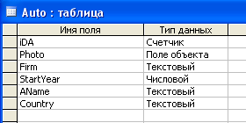

Задача 0. Создать в СУБД Access базу данных и таблицу, соответствующей структуры (см. рис.). В новом проекте подключить БД к новой форме в Delphi. Для вывода картинки использовать компонент DBImage.

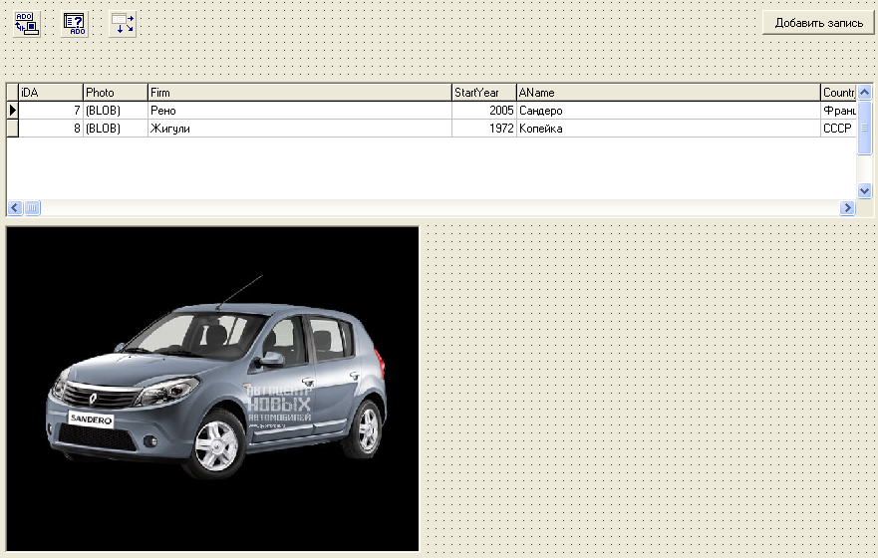
TDBImage

Задача 1. Подключить к программе вторую форму и привязать ее через кнопку «Добавить запись» (код для связывания: Form2.ShowModal). Использовать файловый диалог «OpenFileDialog» и компонент TImage.

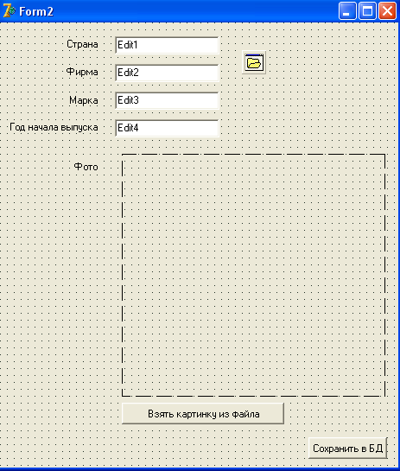
TImage
OpenDialog

Код загрузки картинки:

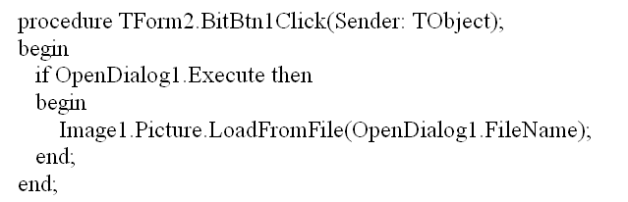

Картинки из этого файла-лабораторки (со страницы 4) можно перевести в файлы .jpg посредством редактора Paint.

Процедура загрузки записи в базу данных:

